FOTO KEGIATAN SURVEILANS KESEHATAN

1. Peningkatan Kapasitas SDM Petugas Surveilans Puskesmas dalam Sistem Kewaspadaan Respon Dini Terhadap Peyakit Berpotensial Wabah/KLB

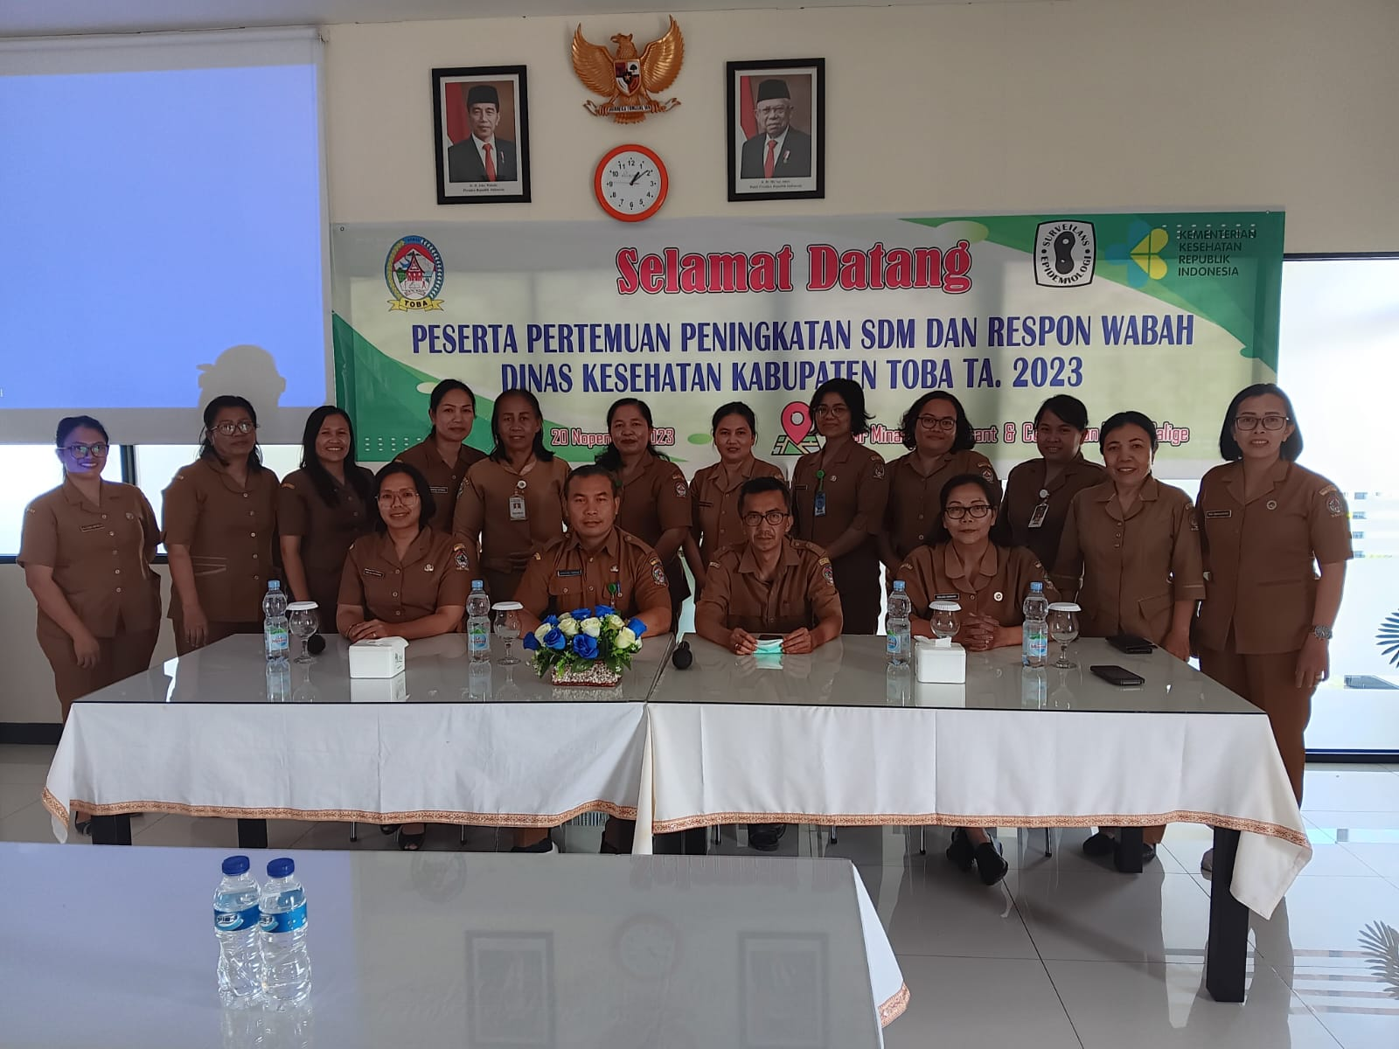

1. *Hospital Review Record* (HRR) ke RSUD Porsea.

*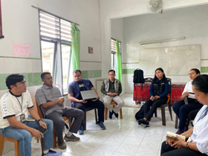*Dalam percepatan penemuan Kasus PD31 di Kabupaten Toba, dilakukan HRR ke RSUD Porsea. Dinas Kesehatan didampingi Kemenkes RI Membangun Komitmen dengan Direktur RSUD Porsea, agar segera merespon jika ada ditemukan Kasus PD31 dan segera melakukan pengambilan Sampel untuk dikirimkan ke Laboratoriun Kemenkes

1. Monitoring ke Pos Pelayanan Kesehatan pada Kegiatan F1H20 di Kabupaten Toba,

Kegiatan ini dilakukan Fokus Pada Kewasapadaan dan Respon Dini terhadap 7 Jenis Penyakit (Diare,GHPR,Suspek COVID,Suspek Dengue,Hypertensi,Gastritis dan Keracunan Pangan di sekitar lokasi Event

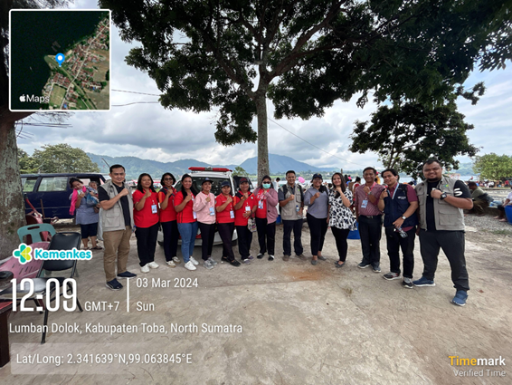

1. Monitoring Pelaporan dan Pelaksanaan Surveilans ke Puskesmas

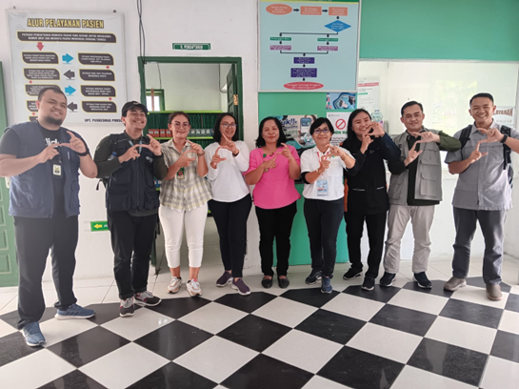

1. Penemuan Kasus PD31 (Campak ) pada anak di Desa,didampingi Oleh Dokter Puskesmas

